针对报名过程中所出现的问题进行了一些整理，写了一个小教程，大家如果还没报名或是对流程不太清楚的话，可以稍微看一下。当然，非官方文件，如有问题恳请批评指正。

1. 打开本次官方网站<http://codecraft.huawei.com>。向下翻可以找到赛题下载

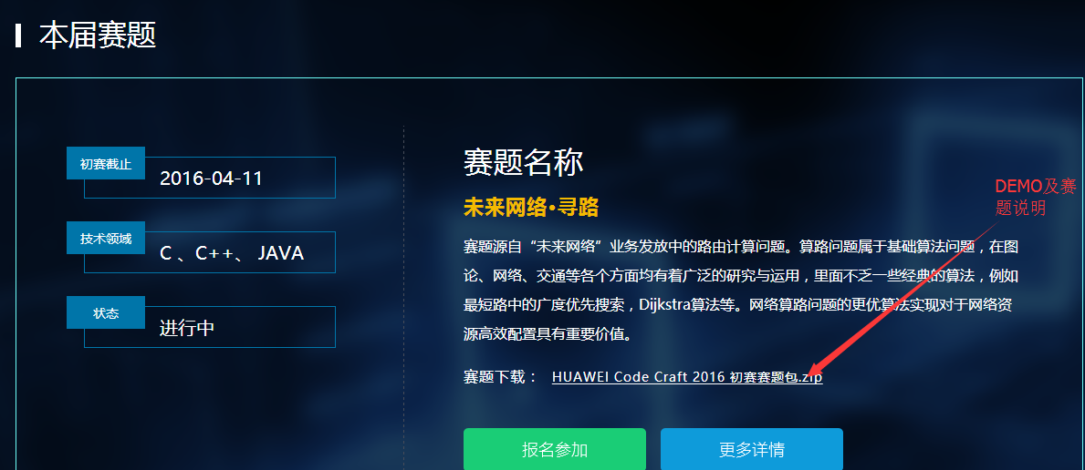

1. 在网站右上角有一个注册按钮，点击

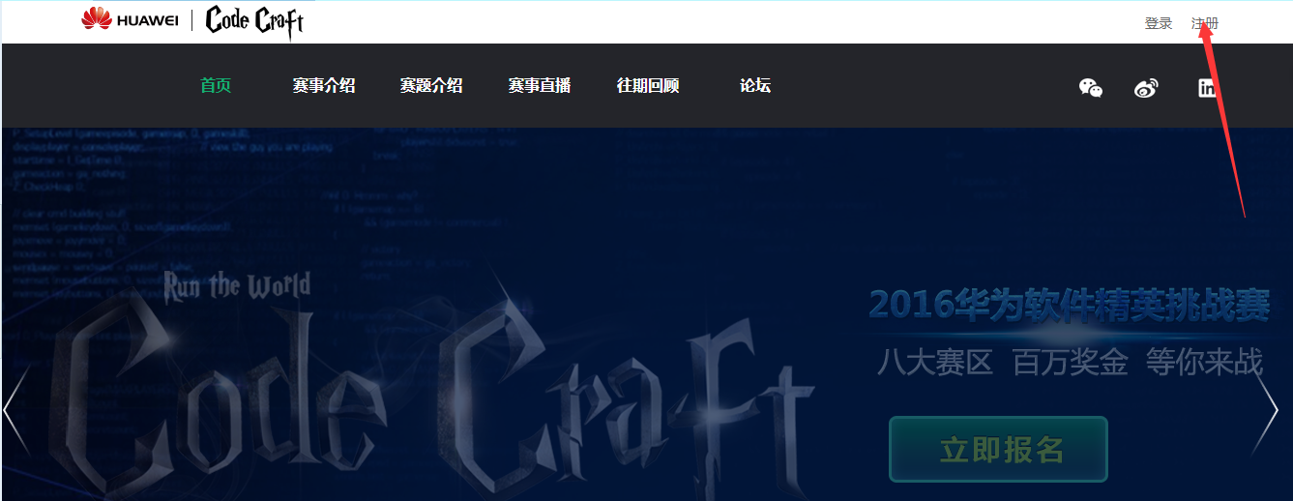

填写个人信息（注意：小组三人均要进行注册）

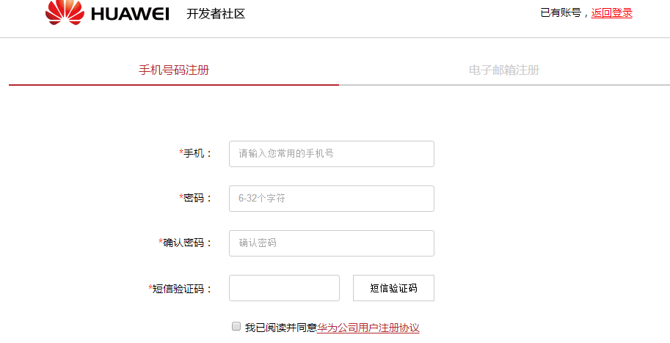

1. 点击报名参加，会弹出完善个人信息的对话框，点击个人信息。

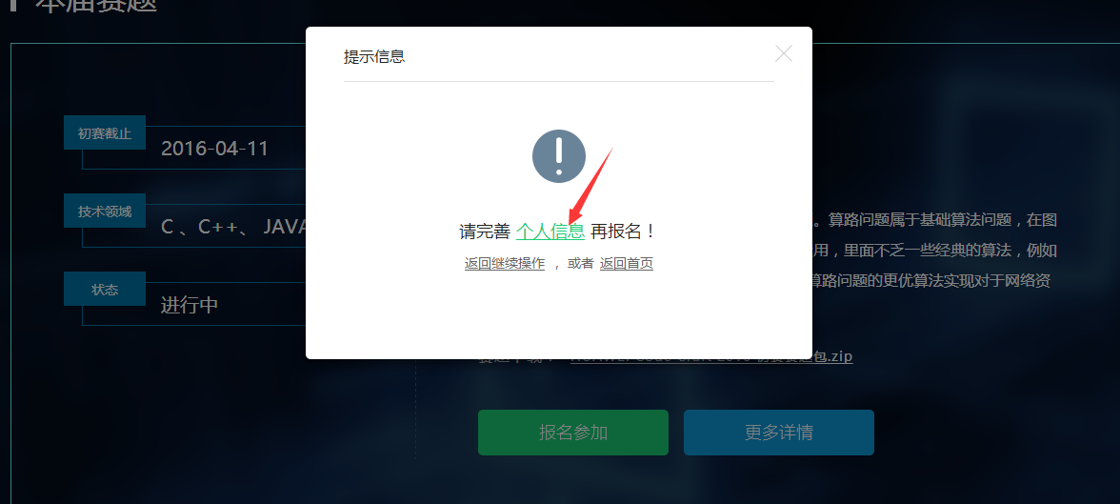

1. 填写完个人信息后点击确认修改（注意：小组三人均要在各自账号个人信息处进行填写）

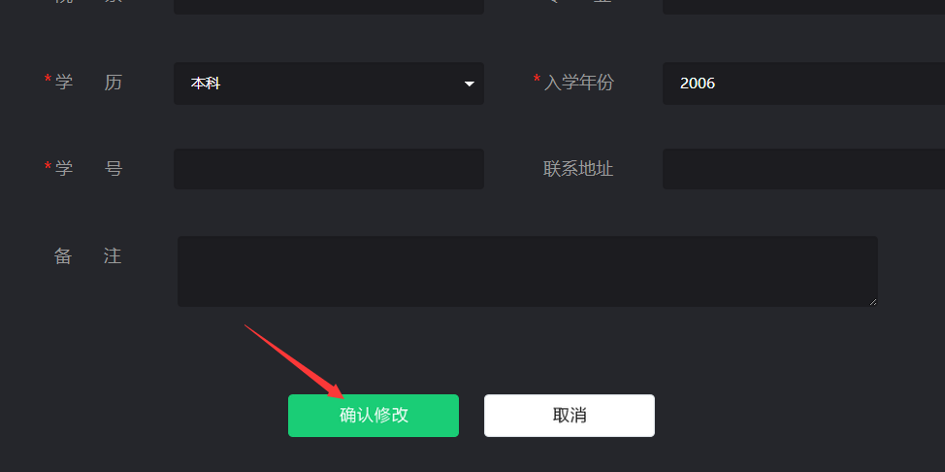

1. 退出之前界面，回到首页，以下操作小组队长进行即可。点击首页的报名参加

弹出的对话框如实填写（队长要确保两位队友均已注册并完善个人信息）报名完成。

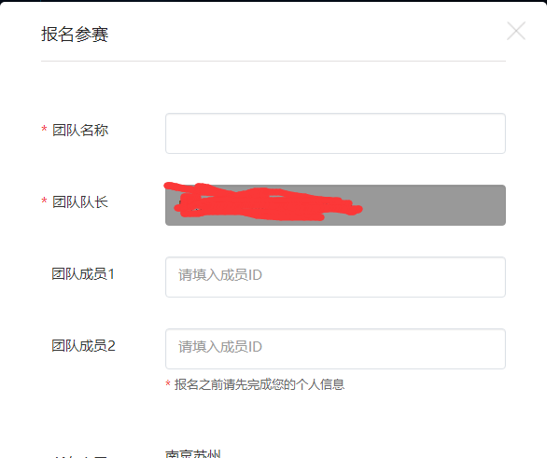

FAQ

1. 步骤4点击确认修改后没反应？

只能说换个浏览器了，目前根据大家的反馈，360极速，360安全，chrome都有同学成功过，IE和世界之窗等好像不行，当然大家可以根据自身情况多试一下。

1. 关于删盘问题的回复：

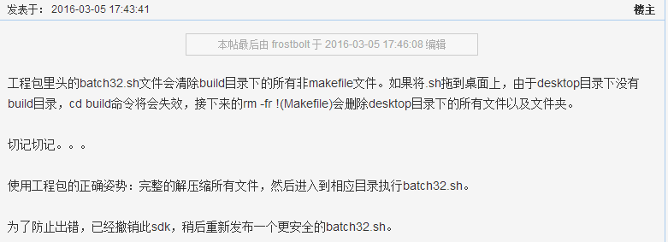

目前的包应该是新的，不过还是建议大家执行前先看一下脚本，避免带来不必要的麻烦。

目前仅能想到这么多，祝大家软挑取得好成绩，加油！~\(≧▽≦)/~啦啦啦